V 5 – Die unsichtbare Zündschnur
Im folgenden Versuch wird die Notwendigkeit der Zündenergie für einen Brand, mit Hilfe von einer kurz zuvor erloschenen Kerze, aufgezeigt.

Gefahrenstoffe
- |  |  | H: - |  |  | P: -
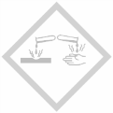 | 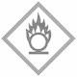

Materialien: Feuerzeug, Kerze
Chemikalien: -
Durchführung: Eine Kerze wird entzündet und für zwei Minuten stehen gelassen, bis sie richtig brennt und das Wachs unter dem Docht flüssig ist. Daraufhin wird sie ausgepustet und anschließend sofort die Flamme des Feuerzeugs in die aufsteigenden Dämpfe, etwa 5 cm über dem Docht, gehalten.
Beobachtung: Der Docht entzündet sich, obwohl die Flamme des Feuerzeugs den Docht nicht berührt.

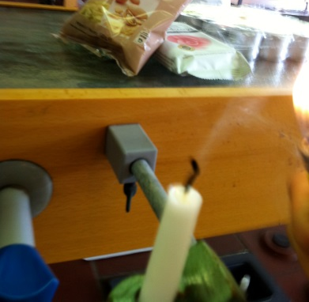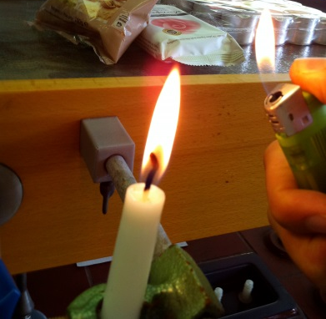
Abb. 5 – Die Kerze wird beim Halten der Feuerzeugflamme in die aufsteigenden Dämpfe entzündet.
Deutung: Durch die Wärme der Flamme schmilzt das Wachs, wodurch dieses im Docht nach oben gesogen wird und dort verdampft. Erst dann verbrennt es. Wird die Kerze ausgepustet steigen noch kurz weitere Wachsdämpfe auf, welche brennbar sind und sich entzünden, sobald eine Flamme hinein gehalten wird.
Entsorgung: -
Literatur: J. Hecker: Experimente. Den Naturwissenschaften auf der Spur. Der Kinder Brock Haus. Verlag F.A. Brockhaus, Gütersloh/München 2010. S. 120-121.

Unterrichtsanschlüsse Mit Hilfe des obigen Versuchs können die drei Bedingungen für die Brennbarkeit eingeführt werden. Dieser Versuch zeigt eindeutig die Notwendigkeit der Zündenergie. Anschließend ist es möglich in diesem Zusammenhang auf die weiteren Bedingungen Brandgut und Sauerstoff hin zu arbeiten. Dazu kann man Beispielsweise ein Becherglas falschherum in einen Behälter mit Wasser stellen und die SuS bitten mit Hilfe eines Strohhalms Kohlenstoffdioxid in das Becherglas zu pusten. Dieses Becherglas wird dann über die Kerze gestülpt und gewartet, bis die Kerze ausgeht (der obige Versuch „Auch Feuer Muss Atmen“ bietet eine Alternative). Am Ende kann der unter V3 aufgeführte Versuch „Der brennende Geldschein“ verwendet werden, um die Notwendigkeit des Brandguts zu verdeutlichen.

